Dragi copii,
Pe orice lista veti vedea in dreapta jos un buton care afiseaza datele sub forma grafica.
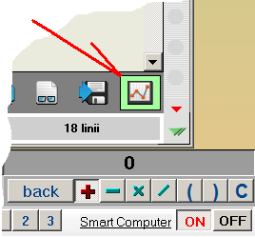
Va mai spun doar cateva cuvinte.
Seriile afisate sunt coloanele care au total in lista.
Gruparea datelor se face in functie de campurile pe care le aveti alese la lista in zona de "Sortare si grupare" , indiferent daca ele sunt campuri de grupare sau numai de sortare.

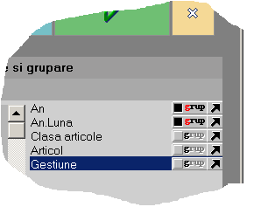

Pe grafic puteti stabili ordinea de detaliere in functie de aceste campuri tragand cu mouse capurile in ordinea dorita.

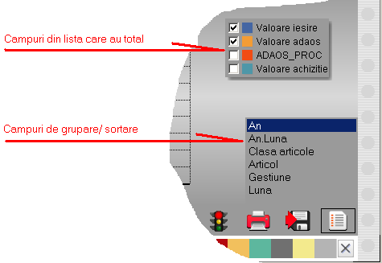

Daca apasati butonul de salvare configurari dupa coafarea graficului , la urmatoare apelare a listei aceasta se va afisa direct in mod grafic.
Atentie!
In stanga sus e un buton discret care deschide un panel in care aveti bigudiuri si ustensile pentru coafat!
Pe bara de jos (care eventual poate sa fie si ea ascunsa) aveti culori daca vreti sa ii faceti shuvitze!

Daca aveti intre coloanele de grupare/sortare un camp care are in numele de display "Judet", atunci automat se afiseaza repartizarea teritoriala a valorilor.
Exemplu legaturila Iesiri/Intrari =I in coloane suplimentare:
1.NAgenda Ag: Ag.CodAgenda =I.CodLocatie
2.NLocalit Loc: Loc.CodLocalit = Ag.codLocalit
3.NJudet J : J.CodJudet = Loc.CodJudet.
Adaugati J.Simbol auto cu Denumire Display = Judet, adaugati aceasta coloana in grupare/sortare.

